МІНІСТЕРСТВО ОСВІТИ І НАУКИ УКРАЇНИ

НАЦІОНАЛЬНИЙ АВІАЦІЙНИЙ УНІВЕРСИТЕТ

Факультет кібербезпеки, комп’ютерної та програмної інженерії

Кафедра інженерії програмного забезпечення



Лабораторна робота №5

з дисципліни «Супроводження програмного забезпечення»

На тему: «Порівняння відомих програмних продуктів за основними

характеристиками»

Виконав студент:

групи ПІ-421Б

Іванюк Н. О.

Перевірив викладач:

Корнієнко С. П.

Київ 2022

Завдання

1. Вибрати 2-3 програмних продукти за одним напрямом і описати їх.
2. Детально описати їх переваги та недоліки.
3. Зробити порівняльну характеристику у вигляді таблиці.
4. Зробіть скріншоти. Поясніть всі кроки. Зробіть висновки.

**Виконання**

Обрано два програмні продукти, за одним напрямком – поштовий менеджер Gmail та Spark.

**Gmail**

Gmail — безкоштовна служба електронної пошти від американської компанії Google. Надає доступ до поштових скриньок через вебінтерфейс і за протоколами SMTP, IMAP, а також за допомоги фірмового додатка Gmail для пристроїв під ОС Android.

Gmail розпочала працювати 1 квітня 2004 року. До того для створення поштової скриньки потрібно було отримати запрошення від власника іншої поштової скриньки Gmail, або, для жителів США, підтвердити особу через SMS. Зараз реєстрація відкрита для жителів багатьох країн, зокрема й для України.

Сервіс пропонує для зберігання 15 гігабайтів простору: цей обсяг постійно збільшувався з 1 квітня 2005 року, коли на честь річниці запуску послуги, доступний обсяг було збільшено з 1 ГБ до 2 ГБ. Цей анонс супроводжувався обіцянкою, що Google збільшуватиме пропонований користувачам обсяг, поки той не досягне теоретичної межі (нескінченність). Зараз у Google говорять, що зростання відбуватиметься, поки в них не закінчиться місце на їхніх серверах.

Багато функцій Gmail побудовано на браузерній мові програмування JavaScript, що дає незвичайні для вебсередовища можливості, такі як прийом команд із клавіатури, оновлення сторінки без перезавантаження (технологія AJAX), випадні списки вибору адресатів.

**Переваги**

* + У порівнянні з тими поштовими вебсервісами, що вже стали стандартними, Gmail пропонує ряд особливостей і поліпшень.
  + Проглядання обговорень. Основна інновація в Gmail — це метод категоризації повідомлень, який в Google називають «Conversation View». На відміну від звичайних поштових сервісів, Gmail відстежує окремі «обговорення» — початкове повідомлення з ланцюжком відповідей на нього.
  + 15 гігабайт дискового простору для листів (станом на кінець 2013, обсяг постійно зростає в автоматичному режимі). Але, розмір одного листа, що отримується або надсилається, не може перевищувати 25 мегабайтів. Всі повідомлення електронної пошти, а також прикріплені файли, в тому числі все те, що міститься у розділах «Спам» і «Кошик» зберігаються на Google Диску. Якщо місце в сховищі закінчиться, то повідомлення, що вам адресовані, відправлятимуться назад відправникам. Щоб отримати більше місця, можна або видалити зайві файли, або докупити додатковий простір.
  + Автозбереження. При редагуванні повідомлень кілька разів на хвилину виконується автоматичне збереження «чорнової» копії, щоб запобігти втраті даних у разі виключення живлення або інших збоїв.
  + Розвинений список контактів. Для кожного співрозмовника можуть задаватися фотографія, адреси і телефони. Адреса електронної пошти автоматично підставляється в рядок «кому» по імені користувача, набраного навіть частково.
  + «Гарячі клавіші». Прискорюють роботу з додатком. Використання гарячих клавіш у web-додатках — рідкісна практика, і їх підтримка стала передовим кроком для Google.
  + Мітки замість папок. Листи не заносяться в папки, а діляться по категоріях, які користувач може доповнювати і змінювати. Ефективність цього механізму така ж, як і традиційнішого з папками.
  + Пошук по вмісту листів і прикріплених файлів. Дозволяє швидко знаходити потрібний лист за ключовими словами, що надзвичайно важливе при великому доступному обсязі пошти.
  + Фільтрація від спаму. Містить фільтр повідомлень, що навчається, який збільшує свою ефективність, якщо користувач позначає листи як спам.
  + Програми-клієнти для різних ОС, що повідомляють про прихід нових листів.
  + Підтримка різних мов. Інтерфейс додатка налаштовується на велику кількість мов, що дозволяє сервісу бути інтернаціональним.
  + Підтримка RSS. Завдяки ній можна читати листи за допомогою інших RSS-клієнтів, наприклад, з персоналізованих сторінок пошукових сайтів msn.com, yahoo.com і самого google.com, програми Microsoft Deskbar. Це дає можливість перевіряти пошту не підключаючись до web-інтерфейсу.
  + Вбудована орфографічна перевірка. Автоматично визначає мову повідомлення і пропонує варіанти написання помилкових слів.
  + Вбудований чат. Повідомлення можуть доставлятися не тільки за допомогою поштових протоколів, але і через протокол jabber, завдяки чому користувачі можуть обмінюватися миттєвими повідомленнями
  + Використання Outlook. Налаштування Gmail дозволяє використовувати власні поштові програми, такі як Outlook, для перегляду електронної пошти. Листи завантажуються з сервера на ваш комп'ютер і нема потреби заходити на інтернет-сторінку вашої пошти в Gmail. При вірних налаштуваннях, які можна знайти на сторінці допомоги google можна користуватися поштовим клієнтом як для отримання, так і для надсилання пошти.
  + Скасування надсилання повідомлення. Сервіс надає можливість скасувати надсилання вже надісланого електронного листа, ця функція доступна протягом 6 секунд після надсилання. Кнопка скасування надсилання з'являється в нижньому лівому куті браузера.

**Недоліки**

* Gmail аналізує вміст електронних листів, які використовуються для вибору контекстної реклами, а також фільтрує спам.
* Видалити будь-яке повідомлення назавжди відразу неможливо - резервна копія зберігається на сервері до 60 днів.
* Коли ви надсилаєте електронний лист із іншою зворотною адресою, Gmail усе одно позначає справжню адресу відправника в заголовках електронного листа. Розробники повідомляють, що це служить для боротьби зі спамом.

**Spark**

Spark вже давно є однією з найкращих і найпопулярніших сторонніх програм електронної пошти. Його розробнику, Readdle, вдалося створити інструмент, який є чистим, швидким і простим на ринку, де дуже мало додатків перевіряють усі три з цих прапорців. Він працює на кількох платформах, легко обробляє кілька облікових записів і безкоштовний практично для всіх.

Але новий додаток Spark, яке тепер доступне для Mac (хоча версія App Store все ще позаду), Windows (вперше), iOS і Android, використовує зовсім інший підхід. Він просить — а іноді і змушує — вас бути більш вдумливими щодо того, як часто ви дивитеся на свою поштову скриньку. Нова класична програма більше не містить подання календаря та повністю зосереджена на електронній пошті. Він має дуже конкретні уявлення про те, куди повинні йти повідомлення, в якому порядку вони повинні бути представлені, і кому взагалі слід дозволити надсилати вам електронну пошту. Spark більше не є просто інтерфейсом поверх вашого Gmail; це повна система для вашої електронної пошти.

Вам також доведеться заплатити, щоб скористатися ним: Spark Premium, який включає більшість найновіших функцій програми, коштує 4.99 доларів США на місяць або 59.99 доларів США на рік. (Іскра для команд дорожча і включає деякі інші функції співпраці та обміну повідомленнями.) Це ніщо в порівнянні з, скажімо, щомісячною платою в 30 доларів за Superhuman, але це все одно буде занадто багато для багатьох людей, які працюють з безкоштовними обліковими записами Gmail. Особисто я, хоча я ціную дизайн програми та той факт, що вона все ще плавна та швидка, я не впевнений, що бачення Spark щодо оптимізації електронної пошти працює так, як я.

**Переваги**

* Зручна система сортування повідомлень яка виділяє повідомлення реальних людей, сповіщення від новинних сайтів, від систем сповіщення життєво важливих продуктів як окремі категорії сповіщень, що покращу навігацію
* Наявні усі особливості пошуковика Gmail
* Можливість відфільтровувати сповіщення від нових людей які вперше надіслали повідомлення
* Легка та швидка підтримка одразу декількох поштових скриньок

**Недоліки**

* Дещо незручна, спочатку, система навігації програми
* Новинна для пошуковиків система сортування та збереження листів
* Немає онлайн браузерної версі

**Порівняльна характеристика програмних забезпечень**

|  |  |  |
| --- | --- | --- |
| Характеристика ПП | Gmail | Spark |
| Алгоритмічна складність | O(n * log n) | O(n * log n) |
| Версія поштового менеджера | Остання версія  Version 6.0.221030 14 November 2022 | Остання версія  Version 3.0.6  14 November 2022 |
| Операційна система | GNU/Linux, Microsoft Windows, macOS, Android і iOS | Windows, GNU/Linux,  macOS, Android, iOS |
| Ефективність | Демонструє швидку роботу, при роботі з великим обсягом даних, але є проблеми з декількома опобліковими записами | Швиткодія та зручність в пошуку необхідних сповіщень навіть з декількома опобліковими записами |
| Розмір оперативної пам’яті для запуску програми | 140 МБ оперативної пам’яті | МБ оперативної пам’яті |
| Модифікованість | Не передбачено модифікованість | Не передбачено модифікованість |

**Gmail**

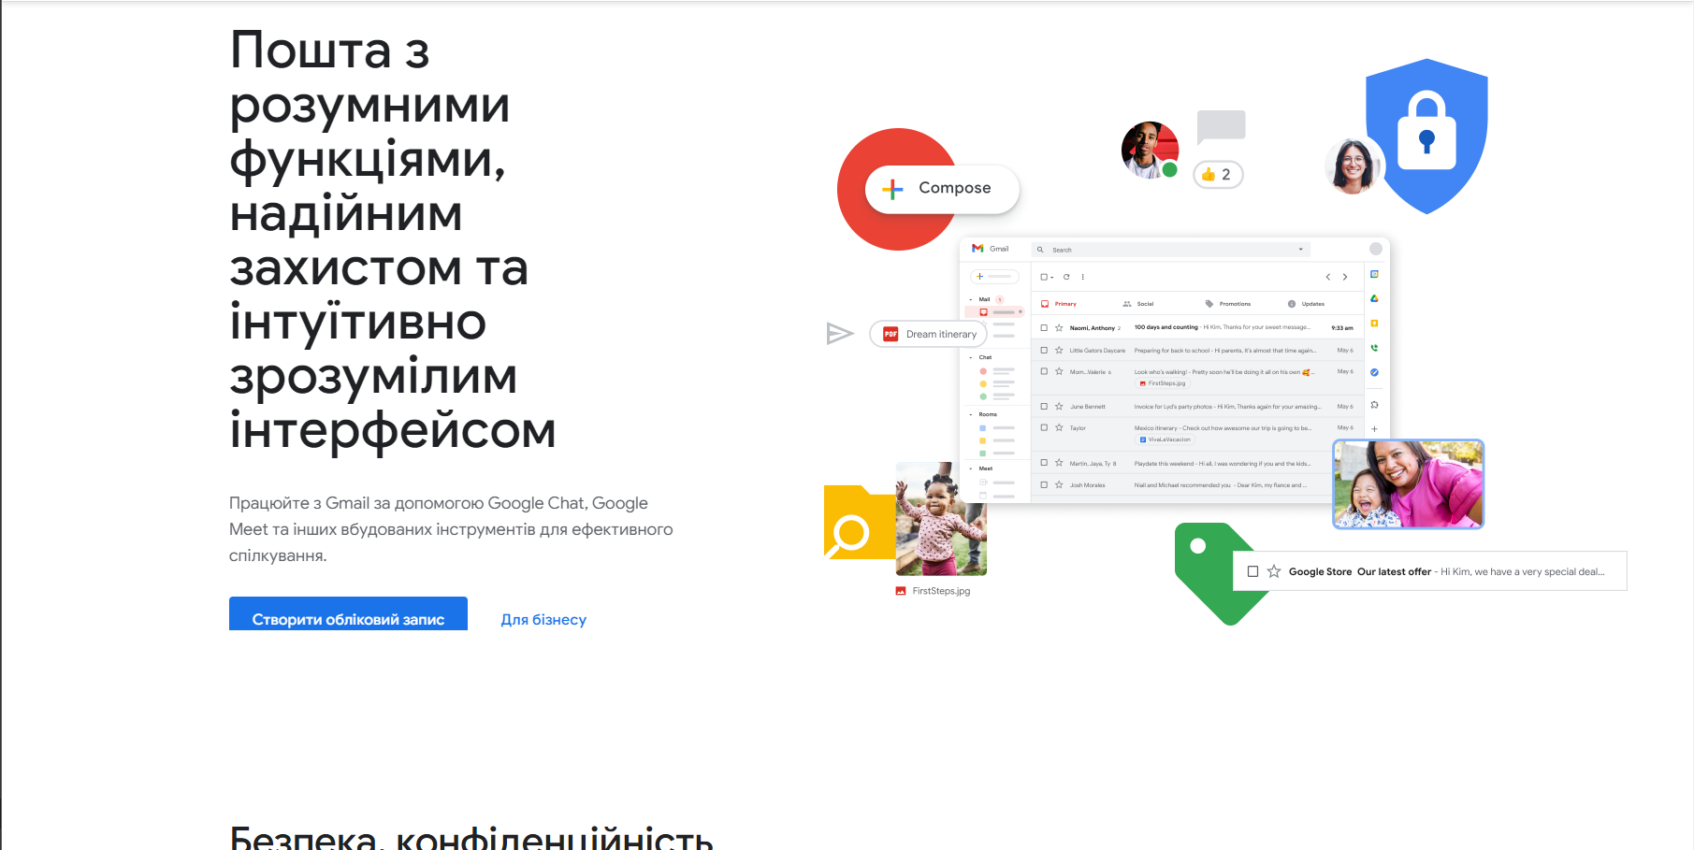

**Spark**

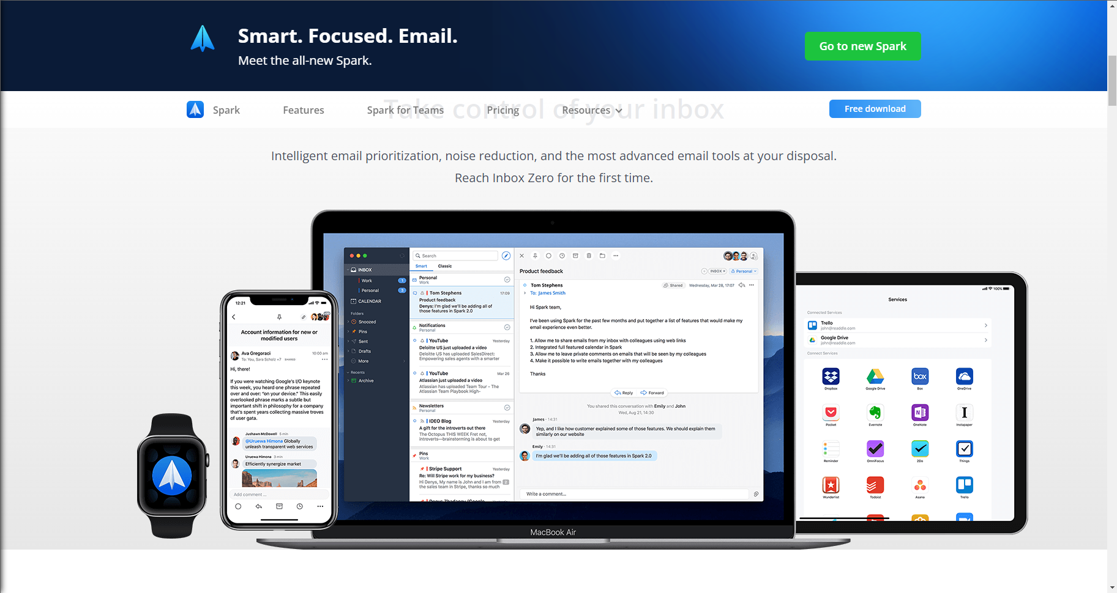

**Висновок:** в даній лабораторній роботі, я вивчив засоби порівняння відомих програмних продуктів за основними характеристиками. Обрав два програмних продукти за напрямком – поштовий менеджер Gmail та Spark описав їх та навів переваги й недоліки кожного з них. Зробив порівняльну характеристику у вигляді таблиці.